**Instituto Politécnico Nacional**

**Escuela Superior de Cómputo**

**Redes de Computadoras**

**2CM10**

**Ana Paola Nava Vivas**

**Problemas de control de flujo**

## Problema 1:

La versión anterior de la especificación del protocolo TFTP, RFC 783, decía:

*´´Todos los paquetes, exceptuando aquellos utilizados para terminar, se confirman individualmente a menos que el temporizador correspondiente expire´´*

El RFC 1350 modificó esta frase para decir:

*´´Todos los paquetes, exceptuando los ACK (confirmaciones) duplicados y los utilizados para terminar, se confirman a menos que el correspondiente temporizador expire´´*

Este cambio se ha introducido para corregir el problema denominado del aprendiz de brujo. Deduzca y explique el problema.

El síndrome del aprendiz de brujo es un bug del RFC 783, básicamente el problema consiste en que se retransmite una respuesta para todo, suena inofensivo al principio, pero en algún momento se debe producir una congestión entre la comunicación del emisor y del receptor.

El problema sucede cuando se envía un paquete de datos que no se pierde en el camino pero se atrasa, entonces ocurre un ‘’timeout’’, éste último hace que se genere una copia del paquete que se cree perdido para ser enviado otra vez, pero como el paquete no estaba perdido, se envía dos veces y como en la especificación dice que se debe generar una respuesta para todo paquete recibido, se generan dos respuestas idénticas (una por cada paquete recibido).

Pero si el paquete duplicado era el paquete X, posteriormente se van a enviar dos paquetes X+1, y así sucesivamente, al final eso va a causar más retraso y congestión en la comunicación que podría ocasionar una tercera copia de algún paquete y así sucesivamente hasta que ocurra un colapso.

## Problema 2:

En una transmisión que utiliza rechazo selectivo con k=3 bits para la numeración de las tramas; ocurre que se envían de la trama 0 a la 6 por A (ver diagrama). B envía una confirmación RR 7 que se pierde. El temporizador de la trama 0 de A expira y retrasmite, B entonces reconoce a la trama 0 como una trama nueva, siendo que es la trama que ya había recibido. ¿Cómo se soluciona esto?

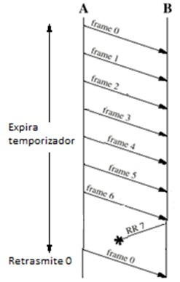

Se soluciona con el tamaño de la ventana, porque la ventana de recepción dispone de N buffers que son los que le permiten recibir hasta N tramas sin desordenadas, almacenarlas y proceder a su ordenamiento posterior. Así el emisor podrá transmitir tramas desordenadas siempre que quepan en los buffers del receptor.

En conclusión, se arregla con un N más grande que el tamaño de la ventana.